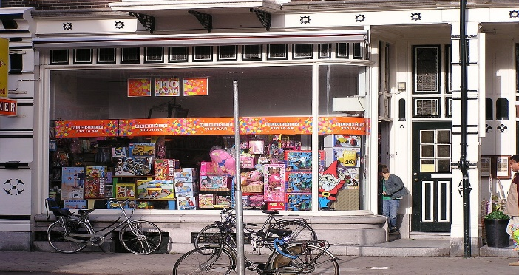

[Deze foto](https://nl.wikipedia.org/wiki/Etalage) van Onbekende auteur is gelicentieerd onder [CC BY-SA](https://creativecommons.org/licenses/by-sa/3.0/)

Opdracht vanuit de opleiding Handel niveau 2

----------------------------------------------------------------------------------------------------------------------------

Observeren als een echte ondernemer

Als ondernemer wil je klanten hebben. Hoe trek jij deze naar je winkel toe?

Het kost best wat moeite tegenwoordig om die consument van de bak af te slepen en tot een bezoek aan je winkel te verleiden… wat helpt?

**1.Opvallende etalage;**

Die mensen die toch al door de winkelstraat lopen? Kleine moeite om die shoppers naar binnen te krijgen. Maar dan moet je etalage wel uitnodigen tot een bezoek. Zorg dat je etalage opvallend is. Zowel qua kleur, qua thema of opbouw. Wissel je etalage met regelmaat, want die winkel waar al 2 maanden hetzelfde in de spotlight staat is vast niet veel nieuws te vinden. Die slaan de shoppers over.

**2. creëer interactie in je etalage**

Maak een levende etalage. Etalage met mensen, een etalage waarin iets gebeurt. Zet een muzikant of band in je etalage. Laat klanten een filmpje voor hun geliefde opnemen in je etalage. Organiseer een modeshow. Gegarandeerd dat de ogen doet draaien. Hierdoor krijg je meer aandacht voor de winkel.

**3. rol de welkomstmat uit.**

Letterlijk dus. Niet alleen je etalage maar ook de entree moet opvallen, dat kan door een rode mat of een andere mat. Leef je uit. Teken een inspirerende boodschap of quote op de stoep. Gebruik vlaggen, ballonnen en plant of andere artikelen uit je assortiment.

Als je in de stad bent kijk je in de etalage en als je in deze corona tijd thuis blijft zoek dan op internet naar online winkels. ( **als je ziek bent blijf je binnen en zoek je online)**

**Opdracht; Observeer als een echte ondernemer**

1. Bezoek of kijk online naar 2 winkels in Hardenberg.
2. Is er een logo? Of een visite kaartje? Waar is het Logo te zien? Hoe ziet deze er uit?
3. Kleuren in de winkel (online winkel). Welke kleuren zijn er? Hoe ervaar jij de kleuren?
4. Assortiment; Welke artikelen zijn er, worden deze op een bepaalde manier aangeboden. Wat komt eerst in de (online) winkel.
5. Wat is je advies; wat kan er verbetert worden op bovenstaande punten en hoe?